Захисник України –
Герой Чернігова

Зображення Диплома Захисника України – Героя Чернігова (зовнішня сторона)

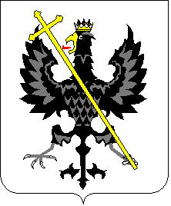
Рішенням Чернігівської міської ради
від "__" __________ 20__ року № _______

____________________________
(прізвище,
____________________________ ім'я, по батькові особи)

присвоєно почесне звання
"Захисник України – Герой Чернігова"
______________

за вагомий особистий внесок
у захист незалежності, суверенітету та
територіальної цілісності України

Чернігівський міський голова _____________

"__" __________ 20__ року
Зображення Диплома Захисника України – Героя Чернігова (внутрішня сторона)

